Концепт-документ гри
- Основна дія
Знищення нескінченної хвилі живих мерців, наведення та постріли мишею.

- Пристрій керування/Схема рівня
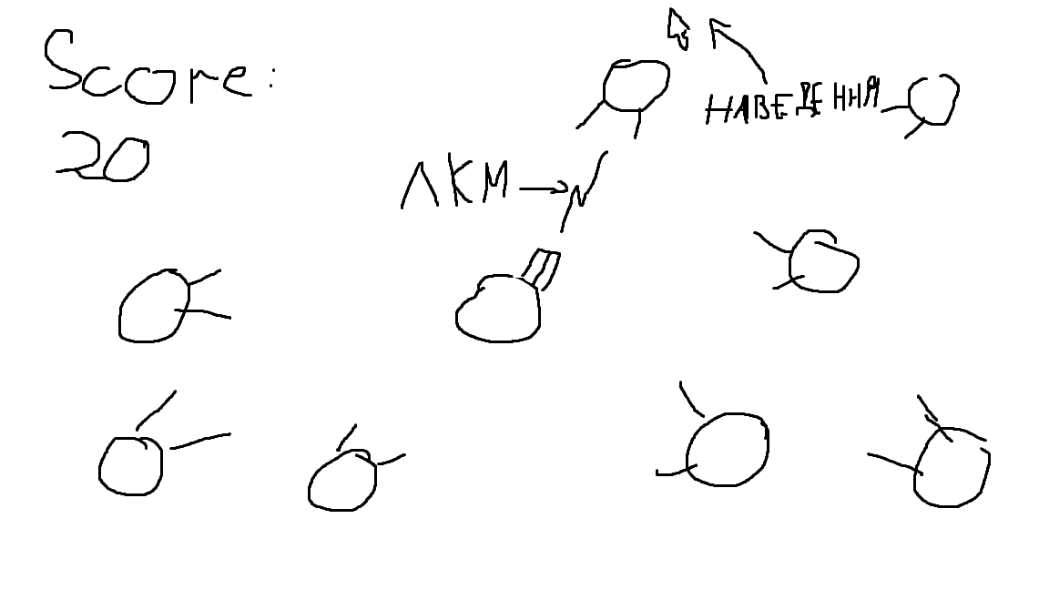
Гра в стилі 2D Top-Down Shooter. Гравець веде курсор у напрямку пострілу, лівою кнопкою миші відбувається постріл. За кожного знищеного мерця гравець отримує 10 очок.

- Тиск — Обмеження — Наслідок
- Що створює напругу?
Противники, що рухаються зі всіх сторін;
- Що саме обмежується?
У гравця всього 1 хп;
Фіксована позиція гравця;
- Наслідок помилки (outcome):
Програш.

- Асети для гри
Гравець:

Мрець:

Куля:
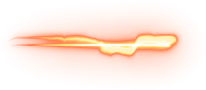
Задній фон:
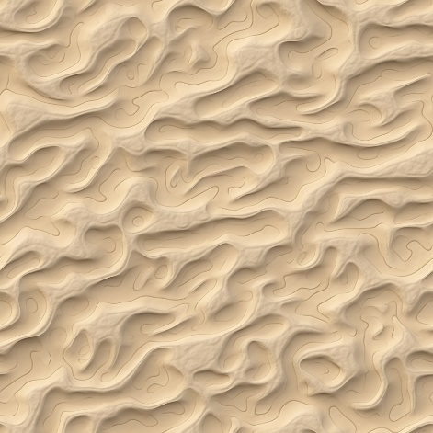

Звуки для дій:
- Постріл;
- Смерть мерця;
- Game over.

- Монетизаційна модель
Через збалансованість рівня складності гра постійно тримає в тонусі, але не настільки, щоб гравець швидко втомлювався. Gameplay loop проявляється через бажання гравця побити свій попередній рекорд та перевірити себе на витривалість.
Гру можна монетизувати шляхом аркадного автомата, де за кожну нову спробу гравець має платити, наприклад, 25 центів.

